Thời khóa biểu - Mẫu 1
Thứ | Buổi | Tiết | Lớp | Lớp | Lớp | Lớp | Lớp | Lớp | Lớp
2 | Sáng | 1
 |  | 2
 |  | 3
 |  | 4
 |  | 5
 | Chiều | 1
 |  | 2
 |  | 3
 |  | 4
 |  | 5
3 | Sáng | 1
 |  | 2
 |  | 3
 |  | 4
 |  | 5
 | Chiều | 1
 |  | 2
 |  | 3
 |  | 4
 |  | 5
4 | Sáng | 1
 |  | 2
 |  | 3
 |  | 4
 |  | 5
 | Chiều | 1
 |  | 2
 |  | 3
 |  | 4
 |  | 5
5 | Sáng | 1
 |  | 2
 |  | 3
 |  | 4
 |  | 5
 | Chiều | 1
 |  | 2
 |  | 3
 |  | 4
 |  | 5
6 | Sáng | 1
 |  | 2
 |  | 3
 |  | 4
 |  | 5
 | Chiều | 1
 |  | 2
 |  | 3
 |  | 4
 |  | 5
7 | Sáng | 1
 |  | 2
 |  | 3
 |  | 4
 |  | 5
 | Chiều | 1
 |  | 2
 |  | 3
 |  | 4
 |  | 5

Thời khóa biểu - Mẫu 2
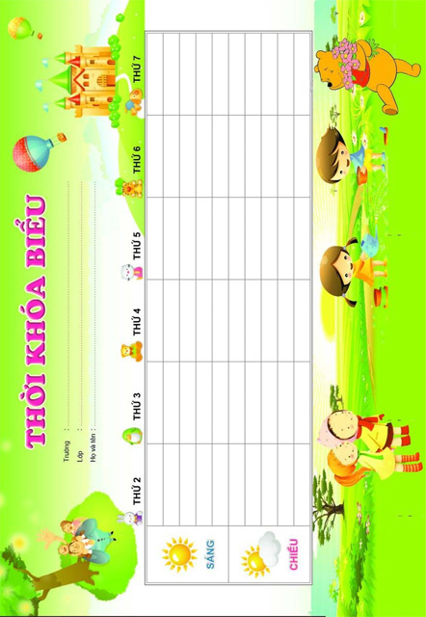

Thời khóa biểu - Mẫu 3

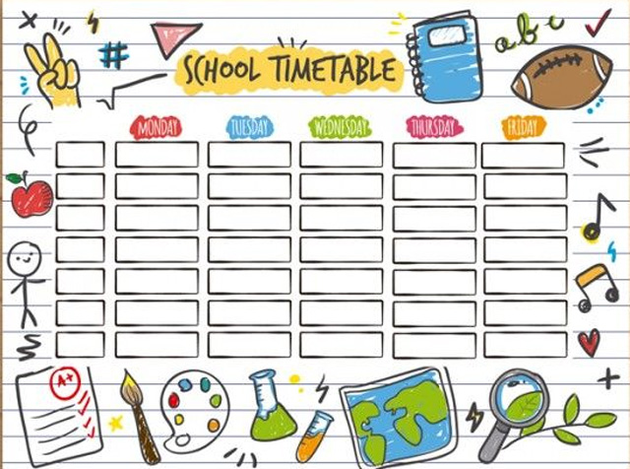
Thời khóa biểu - Mẫu 4
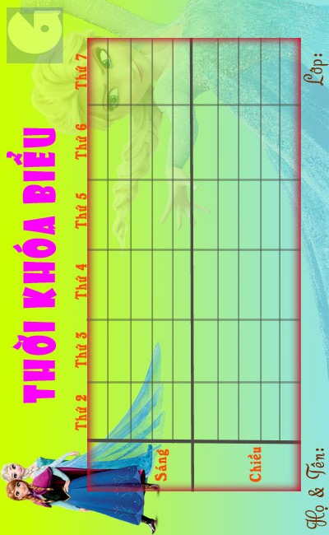

Thời khóa biểu - Mẫu 5
 | Thứ 2 | Thứ 3 | Thứ 4 | Thứ 5 | Thứ 6 | Thứ 7
Sáng
Chiều

